# 工作汇报

1. 抓取电动生活app中充电桩的信息

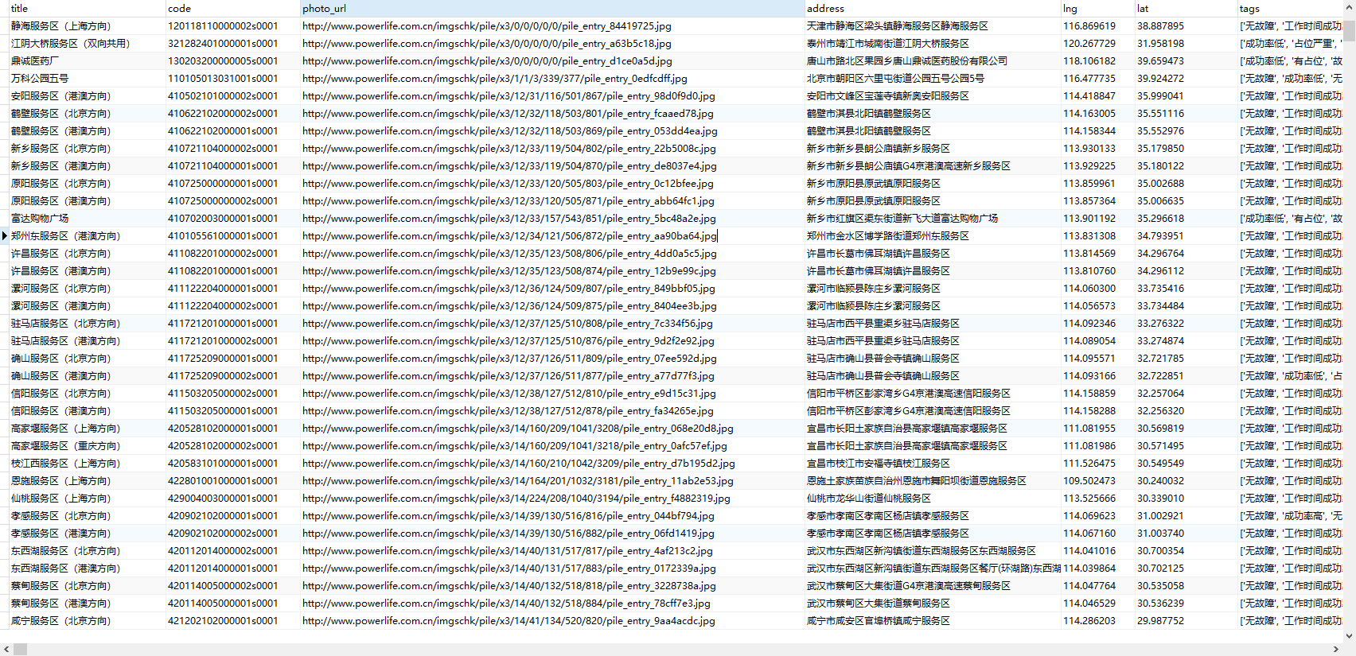

2．将停车场的经纬度坐标转为高德地图的经纬度坐标  
3．把发邮件写成API服务

